Представьте, что вы – бизнес аналитик. Предположим, по опросам пользователей, была выявлена потребность в удобном планировщике задач и это кажется хорошей идеей для включения в наше приложение – пользователи планируют свои задачи, а мы из своего каталога сервисов предлагаем им удобные и выгодные решения их проблем. Проект на самой ранней стадии, и не очень понятно, как подступиться к задаче. Владелец продукта просит вас подготовить небольшой вводный материал для команды, чтобы они лучше поняли функциональную составляющую проекта и что от них нужно.

Что может быть в этом материале:

1) Список user-story

2) Схема бизнес-процесса в рамках какой-либо user-story с помощью любого инструмента.

3) Набросок интерфейса пользователя

4) Верхнеуровневый список функциональных и нефункциональных требований

5) Показатели / индикаторы, по которым предлагается оценивать эффективность проекта

6) Что-то другое, что вам кажется правильным включить

1. **Список user-story.**

***Список User-story***

1. отредактировать созданную задачу (задачи)
2. поделиться созданными задачами с друзьями / коллегами /    родными (поделиться в соц.сетях)
3. создать дедлайн для задачи (время, к которому задача должна     быть выполнена)
4. добавить заметку к задаче голосом (используя микрофон)
5. отсортировать созданные задачи по дате (или) дедлайну
6. удалить задачу
7. добавить задачу в избранное
8. удалить задачу из избранного
9. пометить задачу как “срочно”
10. изменить шрифт / цвет шрифта / заливки текста
11. создать напоминание в приложении Календарь
12. возможность включать / выключать звуковые / push уведомления
13. создать повторяющиеся задачи
14. посмотреть мои выполненные задачи (статистику по   выполненным / невыполненным задачам)
15. подписаться на рассылку с советами по планированию
16. создать папку с задачами
17. сгруппировать задачи
18. поставить пароль на задачу (на просмотр задачи)
19. включить / выключить особый интерфейс “для слабовидящих”
20. скрыть выполненные задачи
21. **Схема бизнес-процесса в рамках какой-либо user-story с помощью любого инструмента.**

User-story (Создание напоминания в приложении Календарь)

План:

Для начала нужно определиться с тем, какую задачу пользователь выбирает. Есть 2 пути. 1) Создать новую задачу 2) Выбрать уже существующую задачу.

Если пользователь выбирает “Выбрать существующую задачу”, то дальше пользователь выбирает ее из списка задач, после выбора и нажатия на нее у пользователя всплавает окно, где пользователя просят предоставить доступ к приложению календарь, после предоставления доступа пользователя просят указать желаемую дату и время, следующий шаг это установка push / звукового уведомления. В случае, если пользователь отказывается от установки данной функции, его переносит на экран, на котором написано “Задача успешно добавлена в приложение Календарь на (дата / время)”. В случае, если пользователь выбирает установку push / звуковых уведомлений, его также переносит на последний экран, но при этом у него уже устанавливаются уведомления.

Если пользователь выбирает “Создать новую задачу”, то он ее непосредственно создает, а далее его переносит на шаг, где нужно предоставить доступ к приложению Календарь. Также вместе с созданием новой задачи в базе данных она добавлется в список других задач, а также обновляется статистика по выполненным / невыполненным задачам.

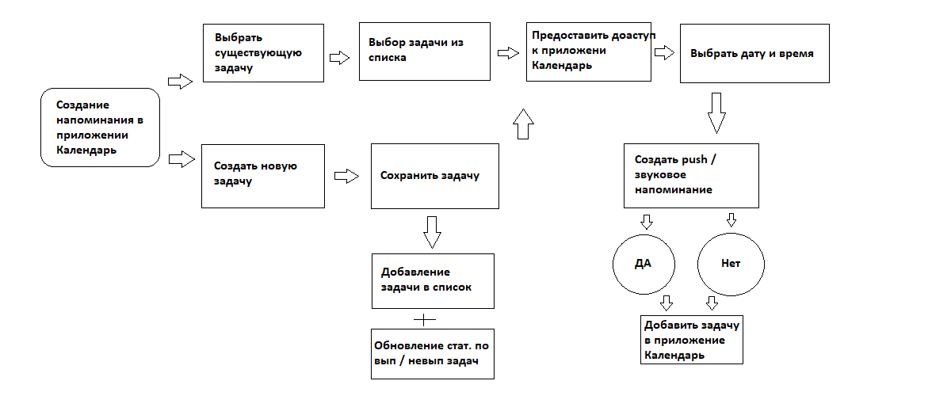

1. **Набросок интерфейса пользователя**

Это главный экран. Справа внизу можно нажать на “+” и создать новую задачу. Слева вверху можно переключаться между другими сервисами Тинькофф. Справа вверху кнопка, которая отвечает за управление задачами. Там можно сортировать задачи и т.д. При создании задача будет появляться на главном экране. Будет показан заголовок задачи, а также дата, когда она была создана.

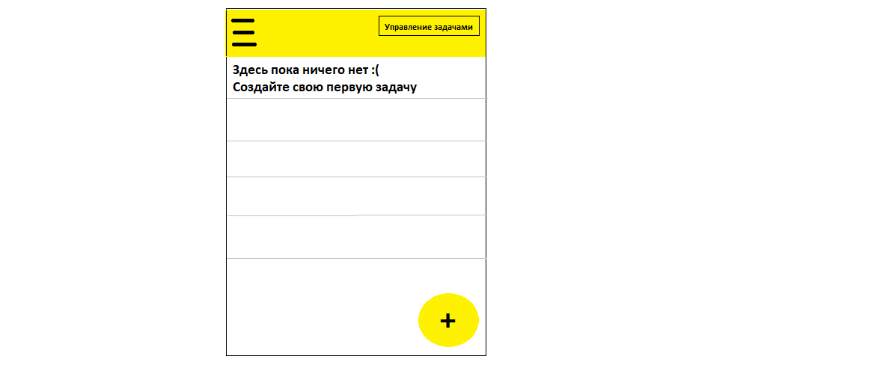

Создание задачи происходит после нажатия на “+”. Можно написать основной текст, а также заголовок. При нажатии на стрелку “Назад” задача сохраняется в базе и в дальнейшем ее можно опять открыть и редактировать.

Кнопка в правом верхнем углу со стрелкой вниз служит для открытия дополнительного меню с user-story интерактивом.

Если нажать и удержать задачу на пару мгновений, то можно будет ее быстро удалить, пометить как “срочное” или поставить напоминание

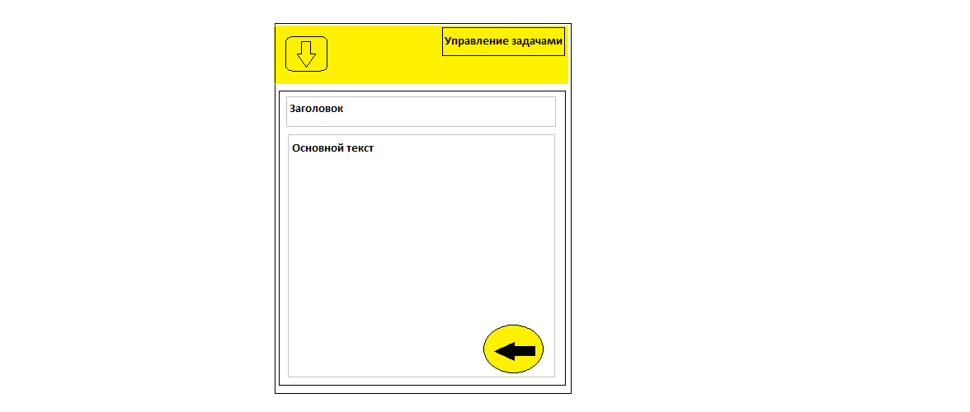

После нажатия на кнопку со стрелкой вниз всплывает окно, где есть разные опции (представлены не все). Также планируется дополнительно усовершенствовать вид путей добавления к каждой функции иконки для более быстрого восприятия и понимания функции. Тут пользователь может выбирать различные манипуляции с задачей. При нажатии на кнопку со стрелкой назад осуществляется выход к задаче. Перед тем как выйти обратно к задаче всплывет окно с подтверждением изменений. Если пользователь нажимает “Да”, то изменения входят в силу, если “Нет”, то происходит отмена и возврат к начальным настройкам (никакие функии не подключены)

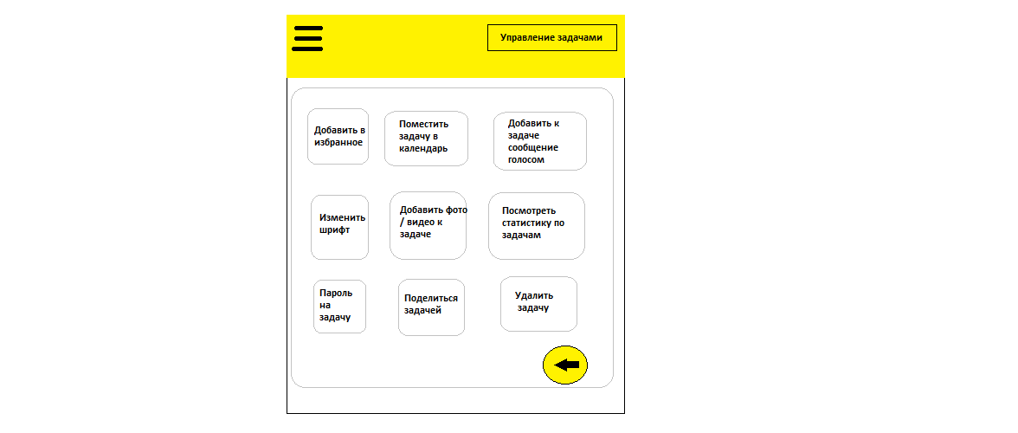

В правом верхнем углу есть кнопка “Управление задачами”. При ее нажатии выходит раскрывающийся список, где можно сортировать, группировать задачи, а также выполнять другие операции с ними. При выборе определенной функции всплывает дополниельное окно уже непосредственно с тем или иным сообщением, которое зависит от нажатой кнопки.

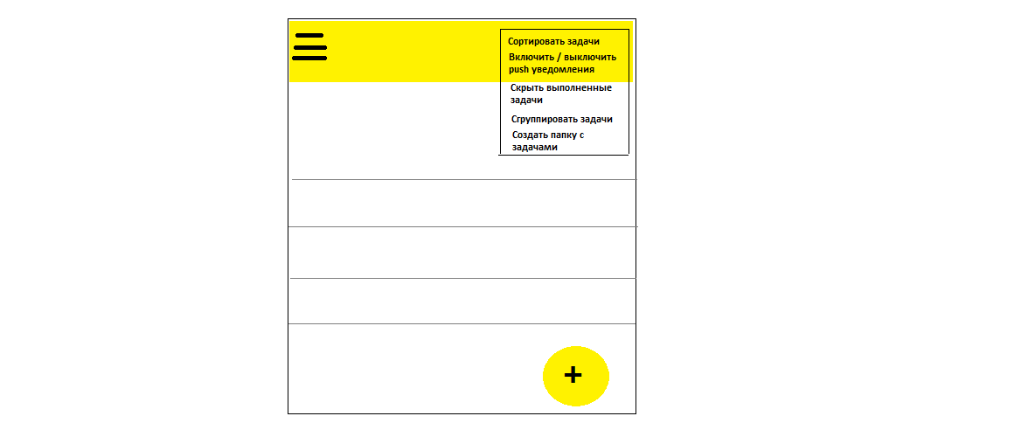

1. **Верхнеуровневый список функциональных и нефункциональных требований**

**Нефункциональные требования:**

**А)Технические требования.** Работа этого расширения на платформе IOS, Android (а также поддержка более старых версий этих платформ). Для входа в расширение не требуется дополнительного входа, так как он производится 1 раз при входе в основное приложение Тинькофф (Может требовать пароль при установке его на определенную задачу, для ее дальнейшего просмотра)

**Б) Бизнес требования.** Процессы в проекте должны следовать определенным стандартам, которые приняты в компании. Продукт должен следовать и разрабатываться вместе с ними.

**В) Производительность и масштабируемость.** Поскольку пользователь уже зарегестрирован в Тинькофф, ему не требуется вводить дополнительные данные (см последний пункт, там есть нюансы, где могут потребоваться дополнительные данные от пользователя). Производится резервное копирование данных пользователя. В среднем, на создание 1 задачи у пользователя должно уходить не более 1 минуты.

**Г) Надежность, доступность, ремонтопригодность.** Как часто в системе происходят критические сбои.  Как быстро их можно  устранить. Пример требований к доступности: сайт должен быть доступна для пользователей из всех стран, где работает Тинькофф 98% времени каждый месяц в рабочие часы.

**Д) Безопасность.** Как система и ее данные защищены от атак или несанкционированного доступа. Но здесь есть одна загвоздка. Львиная доля нефункциональных требований безопасности может быть переведена в конкретные функциональные требования.

**Е) Локализация.** Соответствие системы особенностям страны, в которой ее будут использовать: местные языки, законы, валюты, культура, орфография и так далее. Чем больше продукт вписывается в контекст, тем больший успех он должен иметь у местной целевой аудитории. Чтобы документально подтвердить это требование, вы должны опираться на предварительное исследование рынка. Пример требования к локализации: формат даты должен быть следующим: месяц.число.год.

**Ё) Удобство использования.** Удобно ли людям пользоваться продуктом. Обучаемость. Насколько быстро пользователи могут выполнить целевые действия, как только увидят интерфейс? Эффективность. Как быстро пользователи могут достичь своих целей в продукте? Запоминаемость. Могут ли пользователи вернуться к интерфейсу через некоторое время и сразу же начать работать с ним? Ошибки. Как часто пользователи допускают ошибки при использовании продукта? Удовлетворенность. Приятен ли дизайн в использовании?

**Функциональные требования**

**А) Описание функций.** Данное расширение должно создавать задачи для пользователя, к которым будут предложены удобные и выгодные решения от Тинькоф.

**Б) Описание входных данных и их источник.** Входные данные вводит сам пользователь, эти данные сохраняются в базе. У пользователя есть доступ к своим созданным задачам в любое время. Пользователь использует клавиатуру, чтобы создать задачу.

**В) Работоспособность приложения.** Для работы расширения требуется подключение к интернету, а также регистраци в Тинькофф

**Г) Описане функций.** Самой главной функцией расширения считается создание заметки с целью получения помощи по ее реализации от Тинькофф. Финальным результатом можно считать создание заметки пользователем, а также успешность предложения услуг Тинькофф, для решения задачи пользователя.    
**5) Показатели / индикаторы, по которым предлагается оценивать эффективность проекта**

А) Важным показателем работы приложения является самая главная функция – создание задачи. Если задача не будет создана, то теряется смысл данного проекта.

Б) Количество совершенных операций с помощью банка Тинькофф/ общее количество созданных предложений

В) Количество пользователей, которые воспользовались данным приложением, а также создали не менее Х задач за время Y. Данные для X и Y рассчитываются отдельно, но по ним можно судить и привлекательности и полезности данного расширения приложения Тинькоф для пользователя.

Г) Также индикатором успеха / провала приложения можно считать количество пользователей, которые поделились своими задачами в соц.сетях или использовали другой способ рассказать о своих целях и тд. Кол-во пользователей / количество тех, кто поделился

Д) Отзывы от пользователей в службу поддержки или в комментариях на Google Play или App store касательно данного расширения приложения Тинькофф.

Е) Простота и наименьшее количество соприкасаний пользователя с интерфейсом можно считать хорошей практикой, потому что ценится время клиента и упрощается его путь.

Ё) Общее время проведенное пользователем (в этом расширении) может служить метрикой для положительного или отрицательного вывода о привлекательности этого расширения

Ж) Также положительным индекатором служит работа всех второстепенных функций.

1. **Что-то другое, что вам кажется правильным включить**

Было бы интересно также включить такую возможность, как загружать видео и фото в саму задачу. А также подключать гео-локацию, чтобы не забыть куда-то сходить.